**PROPOSAL USAHA MAKANAN**

**PISANG GEMBUNG GORENG**

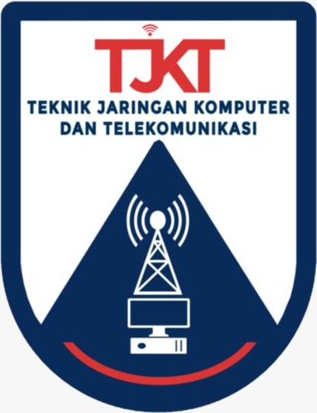

**KELOMPOK 5**

**DISUSUN OLEH:**

1. **SUCI FITRIANIS**
2. **ELVIONA JUISKA AMELIA**
3. **IRA YANTI**
4. **KAYLA NUR ZAHRA**
5. **ELFI DHIYA ZAHRA**

**SMK NEGERI 1 BANGKINANG**

**TEKNIK JARINGAN KOMPUTER DAN TELEKOMUNIKASI**

**TP. 2025/2026**

**BAB I**

**PENDAHULUAN**

1. LATAR BELAKANG

Pisang gebung goreng dimasa sekarang orang-orang indonesia mendapat pengaruh terhadap globalisasi makanan-makanan dari luar negri yang bisa masuk ke indonesia dan harganya relatif mahal karena diliputi oleh beberapa faktor misalnya mengangkut pisang yang akan di olah karena bahan makan yang dari luar negri mesin yang modern dan mahal. Oleh karena itu saya ingin membuka usaha kecil-kecilan dengan bahan makanan yang terjangkau dan alat-alat yang sederhana, harganya murah tenaga kerja manusia relatif sedikit tetapi harganya murah dan rasanya enak dan lezat.

Cemilan pisang gembung goreng itu adalah jajanan bagi makanan yang bukan menjadi bagian utama dari makan pagi, siang, atau malam. Biasanya, cemilan digunakan untuk menghilangkan rasa lapar secara sementara, memberikan sedikit energi, atau hanya untuk kepuasaan rasa. Contoh cemilan yang umum ditemui adalah berbagai jenis kue, keripik, dan gorengan. Permintaan akan cemilan terus meningkat di kalangan berbagai usia, mulai dari anak-anak, remaja, dewasa, hingga orang tua. Kondisi ini mendorong banyak pengusaha untuk membuka usaha cemilan dan melakukan inovasi produk. Inovasi bertujuan untuk memenuhi kebutuhan pasar dan menjadi keunggulan dalam persaingan dengan produk lainnya.Pisang merupakan buah yang banyak dikenal masyarakat Indonesia. Pisang dapat dinikmati dengan berbagai cara seperti dimakan langsung, digoreng, dikukus, dan lain sebagainya. Pisang merupakan tumbuhan dengan banyak kegunaan, mulai dari buah, batang, daun dan kulitnya hingga bonggolnya. Tanaman pisang yang termasuk dalam famili Musaceae ini termasuk tanaman beriklim tropis dan lembab terutama di dataran rendah. Di daerah dengan curah hujan yang merata sepanjang tahun, jumlah pisang bervariasi sepanjang tahun.Pisang dapat diolah menjadi berbagai jenis makanan seperti sale pisang, roti pisang, keripik pisang, dan olahan lainnya. Terdapat beragam jenis pisang seperti pisang ambon, pisang ulin, pisang raja, pisang kepok, pisang tanduk dan beberapa pisang lainnya. Salah satu jenis pisang yang digunakan dalam pembuatan pisang gembung goreng adalah jenis pisang kapok .Diharapkan usaha pisang geprek keju susu mempunyai prospek kerja yang baik sehingga usaha ini dapat berkembang. Usaha ini didirikan untuk memperoleh keuntungan dan menciptkan lapangan kerjaserta memenuhi kebutuhan kosumen masyarakat. Untuk mengetahui seberapa jauh usaha ini dapat bermanfaat dan menjadi peluang bisnis yang menjadi prospek yang bagus dimasa depan, maka di perlukan suatu usaha seperti, Break Event Point (BEP), Return On Invesment (ROI), 12dan Revenue Cost Ratio (R/C Ratio) agar dapat di ketahui apakah usaha tersebut layak atau tidak untuk di usahakan.

1. VISI DAN MISI
2. VISI

Menjadi pelopor inovasi kuliner berbasis pisang goreng yang kreatif, lezat, dan berkualitas tinggi, serta menjadi pilihan utama masyarakat dalam menikmati jajanan modern yang tetap memadukan rasa tradisional.

1. MISI
2. Menyediakan produk pisang gembung goreng yang berkualitas dan terjangkau
3. Mendepankan inovasi dalam menciptakan varian rasa yang menarik.
4. Meningkatkan kesejahteraan petasi pisang local dengan memperluas pasar produk berbagai pisang.
5. RUMUSAN MASALAH
6. Bagaimana cara memproduksi pisang gembung goreng yang menarik dan berkualitas?
7. Bagaimana strategi pemasaran yag efektif untuk memperkenalkan pisang gembung goreng ke pasar?
8. Bagaimana memastikan keberlanjutan usaha ini dalam jangka panjang?